综合能耗节能率计算书
公共建筑

工程名称 | 伏绿轻飨，平疫近韧—后疫情时代高校食堂绿色改造设计
工程地点 | 南昌
设计编号
建设单位
设计单位
设 计 人
审 核 人
审 定 人
设计日期 | 2023年3月4日


采用软件 | 能耗计算BESI2020
软件版本 | 20200909(SP1)
研发单位 | 北京绿建软件有限公司
正版授权码 | N99EFEE993A7B4587
目 录
1 建筑概况 5
2 计算依据 5
3 计算要求 5
3.1 计算目标 5
3.2 计算方法 6
4 气象数据 6
4.1 气象地点 6
4.2 逐日干球温度表 6
4.3 逐月辐照量表 7
4.4 峰值工况 7
5 围护结构 7
5.1 工程材料 7
5.2 围护结构作法简要说明 8
5.3 体形系数 8
5.4 窗墙比 9
5.4.1 窗墙比 9
5.4.2 外窗表 9
5.5 可见光透射比 9
5.6 天窗 9
5.6.1 天窗屋顶比 9
5.6.2 天窗类型 9
5.7 屋顶构造 9
5.7.1 屋13A--涂料或颗粒保护层屋面-不上人-聚苯板 9
5.8 外墙构造 10
5.8.1 外墙相关构造 10
5.8.2 外墙主断面传热系数的修正系数ψ 11
5.8.3 外墙平均热工特性 11
5.9 挑空楼板构造 12
5.10 采暖与非采暖隔墙 12
5.10.1 砼多孔砖(190六孔砖) 12
5.11 地下车库与供暖房间之间的楼板 12
5.12 外窗热工 12
5.12.1 外窗构造 12
5.12.2 外遮阳类型 12
5.12.3 平均传热系数 12
5.12.4 综合太阳得热系数 13
5.12.5 总体热工性能 14
5.13 周边地面构造 15
5.13.1 挤塑聚苯板保温60mm 15
5.14 采暖地下室外墙构造 15
5.15 变形缝 15
6 围护结构概况 15
7 设计建筑 16
7.1 房间类型 16
7.1.1 房间表 16
7.1.2 作息时间表 16
7.2 系统类型 16
7.3 制冷系统 16
7.3.1 冷水机组 16
7.3.2 水泵系统 17
7.3.3 运行工况 17
7.3.4 制冷能耗 17
7.4 供暖系统 17
7.4.1 市政热力系统能耗 17
7.5 空调风机 17
7.5.1 独立新排风 17
7.5.2 风机盘管 18
7.6 照明 18
7.7 负荷分项统计 18
7.8 逐月负荷表 19
7.9 逐月电耗 20
8 参照建筑 21
8.1 房间类型 21
8.1.1 房间表 21
8.1.2 作息时间表 21
8.2 系统类型 21
8.3 制冷系统 21
8.3.1 冷水机组 21
8.3.2 冷却水泵 22
8.3.3 冷冻水泵 22
8.3.4 冷却塔 22
8.4 供暖系统 22
8.4.1 市政热力系统能耗 22
8.5 空调风机 22
8.5.1 独立新排风 22
8.5.2 风机盘管 22
8.6 照明 23
8.7 负荷分项统计 23
8.8 逐月负荷表 24
8.9 逐月电耗 25
9 计算结果 25
10 绿色建筑性能评估得分 26
11 附录 29
11.1 工作日/节假日人员逐时在室率(%) 29
11.2 工作日/节假日照明开关时间表(%) 29
11.3 工作日/节假日设备逐时使用率(%) 30
11.4 工作日/节假日空调系统运行时间表(1:开,0:关) 30

建筑概况
工程名称 | 伏绿轻飨，平疫近韧—后疫情时代高校食堂绿色改造设计
工程地点 | 南昌
地理位置 | 北纬：28.09° | 东经：116.35°
建筑面积(m²) | 地上10601㎡ 地下0
建筑层数 | 地上3 地下0
建筑高度（m） | 地上10.8m 地下0.0
建筑体积(m³) | 8012.45
建筑外表面积(m²) | 2594.36
北向角度 | 104.7
结构类型
外墙太阳辐射吸收系数 | 0.75
屋顶太阳辐射吸收系数 | 0.75
控温期 | 全年控温

计算依据
1. 《绿色建筑评价标准》GB/T50378-2019
2. 《民用建筑绿色性能计算标准》JGJ/T 449-2018
3. 《建筑能效标识技术标准》JGJ/T 288-2012
4. 《公共建筑节能设计标准》GB50189-2015
5. 《民用建筑热工设计规范》GB50176

计算要求

计算目标
依据《绿色建筑评价标准》GB/T50378-2019第7.2.8、第9.2.1相关内容，对于采取措施后的建筑能耗降低幅度进行计算，得出建筑采暖空调节能率以及采暖空调照明综合节能率。

计算方法
建立参照建筑，参照建筑的热工参数、采暖空调照明形式及设备满足现行国家节能标准要求。
根据现行行业标准《民用建筑绿色性能计算标准》JGJ/T449的相关规定，分别计算设计建筑及参照建筑的供暖空调和照明系统能耗，计算其节能率并进行得分判定。
即：建筑综合节能率 （7.2.8条）＝ （参照建筑全年采暖空调照明耗电量 － 设计建筑全年采暖空调照明耗电量） / 参照建筑全年采暖空调照明耗电量 × 100%
建筑采暖空调节能率 （9.2.1条）＝ （参照建筑全年采暖空调耗电量 － 设计建筑全年采暖空调耗电量） / 参照建筑全年采暖空调耗电量 × 100%

气象数据

气象地点
南昌, 《中国建筑热环境分析专用气象数据集》

逐日干球温度表
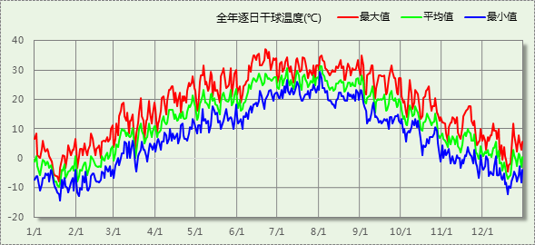

逐月辐照量表
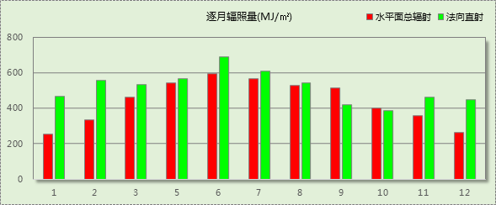

峰值工况
气象数据 | 时刻 | 干球温度(℃) | 湿球温度(℃) | 含湿量(g/kg) | 焓值(kj/kg)
最热 | 06月21日14时 | 37.2 | 22.2 | 10.7 | 64.9
最冷 | 01月19日06时 | -14.4 | -15.6 | 0.4 | -13.5

围护结构

工程材料
材料名称 | 导热系数λ | 蓄热系数S | 密度ρ | 比热容Cp | 蒸汽渗透系数u | 备注
材料名称 | W/(m.K) | W/(㎡.K) | kg/m³ | J/(kg.K) | g/(m.h.kPa) | 备注
水泥砂浆 | 0.930 | 11.370 | 1800.0 | 1050.0 | 0.0210 | 来源：《民用建筑热工设计规范（GB50176-93）》
石灰砂浆 | 0.810 | 10.070 | 1600.0 | 1050.0 | 0.0443 | 来源：《民用建筑热工设计规范（GB50176-93）》
钢筋混凝土 | 1.740 | 17.200 | 2500.0 | 920.0 | 0.0158 | 来源：《民用建筑热工设计规范（GB50176-93）》
混凝土多孔砖(190六孔砖） | 0.750 | 7.490 | 1450.0 | 709.4 | 0.0000
防水层 | 0.170 | 0.111 | 1.0 | 1005.0 | 0.0100
水泥砂浆找平层 | 0.930 | 11.306 | 1800.0 | 1050.0 | 0.0430
聚苯板 | 0.042 | 0.392 | 20.0 | 2515.0 | 0.0140
水泥膨胀珍珠岩板 | 0.160 | 2.053 | 400.0 | 905.6 | 0.0000 | 05系列建筑标准设计图集DBJT03-22-2005
抗裂砂浆 | 0.930 | 11.306 | 1800.0 | 1050.0 | 0.0140
粘结型胶粉聚苯颗粒 | 0.070 | 1.568 | 350.0 | 1380.0 | 0.0130
陶粒混凝土砌块（填充型） | 0.490 | 3.974 | 600.0 | 738.7 | 0.0140
水泥砂浆 | 0.930 | 11.306 | 1800.0 | 1050.0 | 0.0430
普通粘土砖 | 0.810 | 10.551 | 1800.0 | 1050.0 | 0.0080
混合砂浆（石灰水泥砂浆） | 0.870 | 10.627 | 1700.0 | 1050.0 | 0.0230
碎石、卵石混凝土 | 1.510 | 15.243 | 2300.0 | 920.0 | 0.0017
挤塑聚苯板 | 0.030 | 0.365 | 30.0 | 2032.0 | 0.0000

围护结构作法简要说明
1. 屋顶构造：屋13A--涂料或颗粒保护层屋面-不上人-聚苯板：（由上到下）
防水层 4mm＋水泥砂浆找平层 20mm＋聚苯板 120mm＋水泥膨胀珍珠岩板 60mm＋水泥砂浆找平层 20mm＋钢筋混凝土 120mm

2. 外墙构造：
（1） 普通粘土砖370+聚苯板65：（由外到内）
抗裂砂浆 5mm＋粘结型胶粉聚苯颗粒 10mm＋聚苯板 65mm＋粘结型胶粉聚苯颗粒 20mm＋普通粘土砖 370mm＋混合砂浆（石灰水泥砂浆） 20mm
（2） 陶粒混凝土200+聚苯板65：（由外到内）
抗裂砂浆 20mm＋粘结型胶粉聚苯颗粒 10mm＋聚苯板 65mm＋粘结型胶粉聚苯颗粒 10mm＋陶粒混凝土砌块（填充型） 200mm＋水泥砂浆 20mm

3. 采暖与非采暖隔墙：砼多孔砖(190六孔砖)：
水泥砂浆 20mm＋混凝土多孔砖(190六孔砖） 190mm＋石灰砂浆 20mm

4. 外窗构造：塑料/塑钢-68系列平开窗(5+9A+5)：
传热系数2.100W/m^2.K，太阳得热系数0.609

5. 周边地面构造：挤塑聚苯板保温60mm：
水泥砂浆 20mm＋碎石、卵石混凝土 40mm＋挤塑聚苯板 60mm＋碎石、卵石混凝土 50mm

体形系数
外表面积 | 2594.36
建筑体积 | 8012.45
体形系数 | 0.32

窗墙比

窗墙比
朝向 | 立面 | 窗面积(㎡) | 墙面积(㎡) | 窗墙比
南向 | 南-默认立面 | 298.08 | 1180.10 | 0.25
北向 | 北-默认立面 | 330.48 | 1158.80 | 0.29
东向 | 东-默认立面 | 27.95 | 409.09 | 0.07
西向 | 西-默认立面 | 44.55 | 421.07 | 0.11

外窗表
朝向 | 立面 | 编号 | 尺寸 | 楼层 | 数量 | 单个面积  （㎡） | 合计面积  （㎡）
南向 | 南-默认立面  298.08 | C0927 | 0.90×2.70 | 1 | 10 | 2.43 | 24.30
南向 | 南-默认立面  298.08 | C1518 | 1.60×1.80 | 1 | 1 | 2.88 | 2.88
南向 | 南-默认立面  298.08 | C1718 | 1.70×1.80 | 1 | 1 | 3.06 | 3.06
南向 | 南-默认立面  298.08 | C1815 | 1.80×1.50 | 3~6 | 16 | 2.70 | 43.20
南向 | 南-默认立面  298.08 | TC2418[2418] | 2.40×1.80 | 1~6 | 52 | 4.32 | 224.64
北向 | 北-默认立面  330.48 | C1518 | 1.50×1.80 | 1~6 | 12 | 2.70 | 32.40
北向 | 北-默认立面  330.48 | C1818 | 1.80×1.80 | 1~6 | 12 | 3.24 | 38.88
北向 | 北-默认立面  330.48 | C2418 | 2.40×1.80 | 1~6 | 60 | 4.32 | 259.20
东向 | 东-默认立面  27.95 | C0927 | 0.90×2.70 | 1 | 4 | 2.43 | 9.72
东向 | 东-默认立面  27.95 | C2618 | 2.63×1.80 | 1 | 1 | 4.73 | 4.73
东向 | 东-默认立面  27.95 | TC1518[1518] | 1.50×1.80 | 2~6 | 5 | 2.70 | 13.50
西向 | 西-默认立面  44.55 | C0927 | 0.90×2.70 | 1 | 13 | 2.43 | 31.59
西向 | 西-默认立面  44.55 | C1218 | 1.20×1.80 | 1~6 | 6 | 2.16 | 12.96

可见光透射比
本工程无此项内容

天窗

天窗屋顶比
本工程无此项内容

天窗类型
本工程无此项内容

屋顶构造

屋13A--涂料或颗粒保护层屋面-不上人-聚苯板
材料名称  （由上到下） | 厚度δ | 导热系数λ | 蓄热系数S | 修正系数 | 热阻R | 热惰性指标
材料名称  （由上到下） | (mm) | W/(m.K) | W/(㎡.K) | α | (㎡K)/W | D=R*S
防水层 | 4 | 0.170 | 0.111 | 1.00 | 0.024 | 0.003
水泥砂浆找平层 | 20 | 0.930 | 11.306 | 1.00 | 0.022 | 0.243
聚苯板 | 120 | 0.042 | 0.392 | 1.50 | 1.905 | 1.120
水泥膨胀珍珠岩板 | 60 | 0.160 | 2.053 | 1.20 | 0.313 | 0.770
水泥砂浆找平层 | 20 | 0.930 | 11.306 | 1.00 | 0.022 | 0.243
钢筋混凝土 | 120 | 1.740 | 17.200 | 1.00 | 0.069 | 1.186
各层之和∑ | 344 | － | － | － | 2.353 | 3.565
外表面太阳辐射吸收系数 | 0.75[默认]
传热系数K=1/(0.15+∑R) | 0.40

外墙构造

外墙相关构造

普通粘土砖370+聚苯板65
材料名称  （由外到内） | 厚度δ | 导热系数λ | 蓄热系数S | 修正系数 | 热阻R | 热惰性指标
材料名称  （由外到内） | (mm) | W/(m.K) | W/(㎡.K) | α | (㎡K)/W | D=R*S
抗裂砂浆 | 5 | 0.930 | 11.306 | 1.00 | 0.005 | 0.061
粘结型胶粉聚苯颗粒 | 10 | 0.070 | 1.568 | 1.20 | 0.119 | 0.224
聚苯板 | 65 | 0.042 | 0.392 | 1.20 | 1.290 | 0.607
粘结型胶粉聚苯颗粒 | 20 | 0.070 | 1.568 | 1.20 | 0.238 | 0.448
普通粘土砖 | 370 | 0.810 | 10.551 | 1.00 | 0.457 | 4.820
混合砂浆（石灰水泥砂浆） | 20 | 0.870 | 10.627 | 1.00 | 0.023 | 0.244
各层之和∑ | 490 | － | － | － | 2.132 | 6.403
外表面太阳辐射吸收系数 | 0.75[默认]
传热系数K=1/(0.15+∑R) | 0.44

陶粒混凝土200+聚苯板65
材料名称  （由外到内） | 厚度δ | 导热系数λ | 蓄热系数S | 修正系数 | 热阻R | 热惰性指标
材料名称  （由外到内） | (mm) | W/(m.K) | W/(㎡.K) | α | (㎡K)/W | D=R*S
抗裂砂浆 | 20 | 0.930 | 11.306 | 1.00 | 0.022 | 0.243
粘结型胶粉聚苯颗粒 | 10 | 0.070 | 1.568 | 1.20 | 0.119 | 0.224
聚苯板 | 65 | 0.042 | 0.392 | 1.20 | 1.290 | 0.607
粘结型胶粉聚苯颗粒 | 10 | 0.070 | 1.568 | 1.20 | 0.119 | 0.224
陶粒混凝土砌块（填充型） | 200 | 0.490 | 3.974 | 1.30 | 0.314 | 1.622
水泥砂浆 | 20 | 0.930 | 11.306 | 1.00 | 0.022 | 0.243
各层之和∑ | 325 | － | － | － | 1.885 | 3.163
外表面太阳辐射吸收系数 | 0.75[默认]
传热系数K=1/(0.15+∑R) | 0.49

外墙主断面传热系数的修正系数ψ

外墙平均热工特性
1. 南向
构造名称 | 构件类型 | 面积(㎡) | 面积所占比例 | 传热系数K  W / (㎡K) | 热惰性指标D | 太阳辐射吸收系数
普通粘土砖370+聚苯板65 | 主墙体 | 816.97 | 0.936 | 0.44 | 6.40 | 0.75
陶粒混凝土200+聚苯板65 | 主墙体 | 55.60 | 0.064 | 0.49 | 3.16 | 0.75
合计 |  | 872.57 | 1.000 | 0.44 | 6.20 | 0.75
2. 北向
构造名称 | 构件类型 | 面积(㎡) | 面积所占比例 | 传热系数K  W / (㎡K) | 热惰性指标D | 太阳辐射吸收系数
普通粘土砖370+聚苯板65 | 主墙体 | 828.32 | 1.000 | 0.44 | 6.40 | 0.75
3. 东向
构造名称 | 构件类型 | 面积(㎡) | 面积所占比例 | 传热系数K  W / (㎡K) | 热惰性指标D | 太阳辐射吸收系数
普通粘土砖370+聚苯板65 | 主墙体 | 333.04 | 0.888 | 0.44 | 6.40 | 0.75
陶粒混凝土200+聚苯板65 | 主墙体 | 41.81 | 0.112 | 0.49 | 3.16 | 0.75
合计 |  | 374.84 | 1.000 | 0.44 | 6.04 | 0.75
4. 西向
构造名称 | 构件类型 | 面积(㎡) | 面积所占比例 | 传热系数K  W / (㎡K) | 热惰性指标D | 太阳辐射吸收系数
普通粘土砖370+聚苯板65 | 主墙体 | 308.54 | 0.819 | 0.44 | 6.40 | 0.75
陶粒混凝土200+聚苯板65 | 主墙体 | 67.97 | 0.181 | 0.49 | 3.16 | 0.75
合计 |  | 376.52 | 1.000 | 0.45 | 5.82 | 0.75
5. 总体
构造名称 | 构件类型 | 面积(㎡) | 面积所占比例 | 传热系数K  W / (㎡K) | 热惰性指标D | 太阳辐射吸收系数
普通粘土砖370+聚苯板65 | 主墙体 | 2286.87 | 0.933 | 0.44 | 6.40 | 0.75
陶粒混凝土200+聚苯板65 | 主墙体 | 165.38 | 0.067 | 0.49 | 3.16 | 0.75
合计 |  | 2452.24 | 1.000 | 0.44 | 6.18 | 0.75

挑空楼板构造
本工程无此项内容

采暖与非采暖隔墙

砼多孔砖(190六孔砖)
材料名称 | 厚度δ | 导热系数λ | 蓄热系数S | 修正系数 | 热阻R | 热惰性指标
材料名称 | (mm) | W/(m.K) | W/(㎡.K) | α | (㎡K)/W | D=R*S
水泥砂浆 | 20 | 0.930 | 11.370 | 1.00 | 0.022 | 0.245
混凝土多孔砖(190六孔砖） | 190 | 0.750 | 7.490 | 1.00 | 0.253 | 1.897
石灰砂浆 | 20 | 0.810 | 10.070 | 1.00 | 0.025 | 0.249
各层之和∑ | 230 | － | － | － | 0.300 | 2.391
传热系数K=1/(0.22+∑R) | 1.93

地下车库与供暖房间之间的楼板
本工程无此项内容

外窗热工

外窗构造
序号 | 构造名称 | 构造编号 | 传热系数 | 太阳得热系数 | 可见光透射比 | 备注
1 | 塑料/塑钢-68系列平开窗(5+9A+5) | 18 | 2.10 | 0.61 | 0.800 | 国家建筑标准设计图集06J607-1

外遮阳类型
本工程无此内容

平均传热系数
1. 南向：
南-默认立面
序号 | 门窗编号 | 楼层 | 数量 | 单个面积（㎡） | 总面积（㎡） | 构造编号 | 传热系数
1 | C0927 | 1 | 10 | 2.430 | 24.300 | 18 | 2.100
2 | C1518 | 1 | 1 | 2.880 | 2.880 | 18 | 2.100
3 | C1718 | 1 | 1 | 3.060 | 3.060 | 18 | 2.100
4 | C1815 | 3~6 | 16 | 2.700 | 43.200 | 18 | 2.100
5 | TC2418[2418] | 1~6 | 52 | 4.320 | 224.640 | 18 | 2.100
立面总面积(㎡) |  |  | 298.080 | 立面平均传热系数 |  |  | 2.100
2. 北向：
北-默认立面
序号 | 门窗编号 | 楼层 | 数量 | 单个面积（㎡） | 总面积（㎡） | 构造编号 | 传热系数
1 | C1518 | 1~6 | 12 | 2.700 | 32.400 | 18 | 2.100
2 | C1818 | 1~6 | 12 | 3.240 | 38.880 | 18 | 2.100
3 | C2418 | 1~6 | 60 | 4.320 | 259.200 | 18 | 2.100
立面总面积(㎡) |  |  | 330.480 | 立面平均传热系数 |  |  | 2.100

3. 东向：
东-默认立面
序号 | 门窗编号 | 楼层 | 数量 | 单个面积（㎡） | 总面积（㎡） | 构造编号 | 传热系数
1 | C0927 | 1 | 4 | 2.430 | 9.720 | 18 | 2.100
2 | C2618 | 1 | 1 | 4.734 | 4.734 | 18 | 2.100
3 | TC1518[1518] | 2~6 | 5 | 2.700 | 13.500 | 18 | 2.100
立面总面积(㎡) |  |  | 27.954 | 立面平均传热系数 |  |  | 2.100

4. 西向：
西-默认立面
序号 | 门窗编号 | 楼层 | 数量 | 单个面积（㎡） | 总面积（㎡） | 构造编号 | 传热系数
1 | C0927 | 1 | 13 | 2.430 | 31.590 | 18 | 2.100
2 | C1218 | 1~6 | 6 | 2.160 | 12.960 | 18 | 2.100
立面总面积(㎡) |  |  | 44.550 | 立面平均传热系数 |  |  | 2.100

综合太阳得热系数
1. 南向：
南-默认立面
序号 | 门窗编号 | 楼层 | 数量 | 单个面积（㎡） | 总面积（㎡） | 构造编号 | 窗太阳得热系数 | 外遮阳编号 | 外遮阳系数 | 综合太阳得热系数
1 | C0927 | 1 | 10 | 2.430 | 24.300 | 18 | 0.609 |  | 1.000 | 0.609
2 | C1518 | 1 | 1 | 2.880 | 2.880 | 18 | 0.609 |  | 1.000 | 0.609
3 | C1718 | 1 | 1 | 3.060 | 3.060 | 18 | 0.609 |  | 1.000 | 0.609
4 | C1815 | 3~6 | 16 | 2.700 | 43.200 | 18 | 0.609 |  | 1.000 | 0.609
5 | TC2418[2418] | 1~6 | 52 | 4.320 | 224.640 | 18 | 0.609 |  | 1.000 | 0.609
立面总面积(㎡) |  |  |  |  | 298.080 | 综合太阳得热系数 |  |  | 1.000 | 0.609
2. 北向：
北-默认立面
序号 | 门窗编号 | 楼层 | 数量 | 单个面积（㎡） | 总面积（㎡） | 构造编号 | 窗太阳得热系数 | 外遮阳编号 | 外遮阳系数 | 综合太阳得热系数
1 | C1518 | 1~6 | 12 | 2.700 | 32.400 | 18 | 0.609 |  | 1.000 | 0.609
2 | C1818 | 1~6 | 12 | 3.240 | 38.880 | 18 | 0.609 |  | 1.000 | 0.609
3 | C2418 | 1~6 | 60 | 4.320 | 259.200 | 18 | 0.609 |  | 1.000 | 0.609
立面总面积(㎡) |  |  |  |  | 330.480 | 综合太阳得热系数 |  |  | 1.000 | 0.609

3. 东向：
东-默认立面
序号 | 门窗编号 | 楼层 | 数量 | 单个面积（㎡） | 总面积（㎡） | 构造编号 | 窗太阳得热系数 | 外遮阳编号 | 外遮阳系数 | 综合太阳得热系数
1 | C0927 | 1 | 4 | 2.430 | 9.720 | 18 | 0.609 |  | 1.000 | 0.609
2 | C2618 | 1 | 1 | 4.734 | 4.734 | 18 | 0.609 |  | 1.000 | 0.609
3 | TC1518[1518] | 2~6 | 5 | 2.700 | 13.500 | 18 | 0.609 |  | 1.000 | 0.609
立面总面积(㎡) |  |  |  |  | 27.954 | 综合太阳得热系数 |  |  | 1.000 | 0.609

4. 西向：
西-默认立面
序号 | 门窗编号 | 楼层 | 数量 | 单个面积（㎡） | 总面积（㎡） | 构造编号 | 窗太阳得热系数 | 外遮阳编号 | 外遮阳系数 | 综合太阳得热系数
1 | C0927 | 1 | 13 | 2.430 | 31.590 | 18 | 0.609 |  | 1.000 | 0.609
2 | C1218 | 1~6 | 6 | 2.160 | 12.960 | 18 | 0.609 |  | 1.000 | 0.609
立面总面积(㎡) |  |  |  |  | 44.550 | 综合太阳得热系数 |  |  | 1.000 | 0.609

总体热工性能
朝向 | 立面 | 面积 | 传热系数 | 综合太阳得热系数 | 窗墙比
南向 | 南-默认立面 | 298.08 | 2.10 | 0.61 | 0.25
北向 | 北-默认立面 | 330.48 | 2.10 | 0.61 | 0.29
东向 | 东-默认立面 | 27.95 | 2.10 | 0.61 | 0.07
西向 | 西-默认立面 | 44.55 | 2.10 | 0.61 | 0.11
综合平均 |  | 701.06 | 2.10 | 0.61 | 0.22
注：本表所统计的外窗包含凸窗。

周边地面构造

挤塑聚苯板保温60mm
材料名称 | 厚度δ | 导热系数λ | 蓄热系数S | 修正系数 | 热阻R | 热惰性指标
材料名称 | (mm) | W/(m.K) | W/(㎡.K) | α | (㎡K)/W | D=R*S
水泥砂浆 | 20 | 0.930 | 11.306 | 1.00 | 0.022 | 0.243
碎石、卵石混凝土 | 40 | 1.510 | 15.243 | 1.00 | 0.026 | 0.404
挤塑聚苯板 | 60 | 0.030 | 0.365 | 1.20 | 1.667 | 0.730
碎石、卵石混凝土 | 50 | 1.510 | 15.243 | 1.00 | 0.033 | 0.505
各层之和∑ | 170 | － | － | － | 1.748 | 1.882
保温材料层R | 1.67
备注：用灰色显示的材料是非保温材料。

采暖地下室外墙构造
本工程无此项内容

变形缝
本工程无此项内容

围护结构概况

 |  |  | 设计建筑 |  |  | 参照建筑
体形系数S |  |  | 0.32 |  |  | 0.32
屋顶传热系数K [W/(m²·K)] |  |  | 0.40 |  |  | 0.40
外墙（包括非透明幕墙）传热系数K [W/(m²·K)] |  |  | 0.44 |  |  | 0.45
屋顶透明部分传热系数  K [W/(m²·K)] |  |  | － |  |  | －
屋顶透明部分太阳得热系数 |  |  | － |  |  | －
底面接触室外的架空或外挑楼板传热系数K [W/(m²·K)] |  |  | － |  |  | －
地下车库与供暖房间之间的楼板  K [W/(m2·K)] |  |  | － |  |  | －
非供暖楼梯间与供暖房间之间的隔墙 K [W/(m2·K)] |  |  | 1.93 |  |  | 1.53
周边地面热阻R[(m²·K)/W] |  |  | — |  |  | 0.79
地下墙热阻R[(m²·K)/W] |  |  | － |  |  | －
变形缝热阻R[(m²·K)/W] |  |  | － |  |  | －
外窗（包括透明幕墙） | 朝向 | 立面 | 窗墙比 | 传热  系数 | 太阳得热系数 | 窗墙比 | 传热  系数 | 太阳得热系数
外窗（包括透明幕墙） | 南向 | 南-默认立面 | 0.25 | 2.10 | 0.61 | 0.25 | 2.50 | 0.52
外窗（包括透明幕墙） | 北向 | 北-默认立面 | 0.29 | 2.10 | 0.61 | 0.29 | 2.50 | －－
外窗（包括透明幕墙） | 东向 | 东-默认立面 | 0.07 | 2.10 | 0.61 | 0.07 | 2.80 | －－
外窗（包括透明幕墙） | 西向 | 西-默认立面 | 0.11 | 2.10 | 0.61 | 0.11 | 2.80 | －－
备注：1. — 代表本工程无对应项; 2. ——代表参照建筑不要求，取值同设计建筑。

设计建筑

房间类型

房间表
房间类型 | 空调  温度℃ | 供暖  温度℃ | 新风量 | 渗透风  换气次数 | 人员密度 | 照明功率  密度 | 电器设备  功率
办公-普通办公室 | 26 | 20 | 30(m³/h.人) | 0(次/h) | 10(㎡/人) | 9(W/㎡) | 15(W/㎡)
宾馆-3星级多功能厅 | 25 | 22 | 30(m³/h.人) | 0(次/h) | 25(㎡/人) | 7(W/㎡) | 15(W/㎡)
宾馆-3星级客房 | 25 | 22 | 30(m³/h.人) | 0(次/h) | 15(㎡/人) | 15(W/㎡) | 20(W/㎡)
宾馆-3星级餐厅 | 25 | 22 | 20(m³/h.人) | 0(次/h) | 2.5(㎡/人) | 13(W/㎡) | 5(W/㎡)
宾馆-走廊 | 26 | 18 | 0(m³/h.人) | 0(次/h) | 50(㎡/人) | 5(W/㎡) | 15(W/㎡)
空房间 | － | － | 20(m³/h.人) | 0(次/h) | 50(㎡/人) | 0(W/㎡) | 0(W/㎡)

作息时间表
详见附录

系统类型
系统编号 | 系统类型 | 供冷  能效比 | 供热  能效比 | 面积(㎡) | 包含的房间
Sys | 散热器采暖风机盘管供冷 | － | － | 4974.34 | 所有房间

制冷系统

冷水机组
名称 | 类型 | 额定耗电量  (kW) | 额定制冷量  (kW) | 额定性能系数  (COP) | 台数
1 | 热泵机组 | 40 | 120 | 3.00 | 1
2 | 热泵机组 | 60 | 180 | 3.00 | 1

水泵系统
类型 | 流量(m3/h) | 扬程(m) | 设计工作效率(%) | 输入功率(kW) | 台数
冷冻水泵 | 30 | 25 | 80 | 2.9 | 1
冷冻水泵 | 20 | 25 | 80 | 2.0 | 1

运行工况
负荷率  (%) | 机组制冷量  (kW) | 机组功率  (kW) | 性能系数  (COP) | 冷却水泵功率  (kW) | 冷冻水泵功率  (kW) | 冷却塔功率  (kW)
20 | 60 | 20 | 3.00 | － | 1.5 | 0
40 | 120 | 40 | 3.00 | － | 2 | 0
60 | 180 | 60 | 3.00 | － | 3.5 | 0
80 | 240 | 80 | 3.00 | － | 3.8 | 0
100 | 300 | 100 | 3.00 | － | 4.9 | 0

制冷能耗
负荷区间  (%) | 区间负荷  (kWh) | 运行时长(h) | 性能系数  (COP) | 制冷机组  (kWh) | 冷却水泵  (kWh) | 冷冻水泵  (kWh) | 冷却塔  (kWh)
0~20 | 37239 | 1624 | 3.00 | 12413 | － | 2436 | 0
20~40 | 112294 | 1250 | 3.00 | 37431 | － | 2500 | 0
40~60 | 178098 | 1224 | 3.00 | 59366 | － | 4284 | 0
60~80 | 117678 | 573 | 3.00 | 39226 | － | 2177 | 0
80~100 | 28658 | 111 | 3.00 | 9553 | － | 544 | 0
>100 | 1880 | 6 | － | 600 | － | 29 | 0
合计 | 475847 | 4788 |  | 158589 | － | 11971 | 0

供暖系统

市政热力系统能耗
外网热  输送效率 | 耗电  输热比  EHR | 累计  热负荷  (kWh) | 热/电  转换系数  (kWh/kWh) | 热源折合  电耗  (kWh) | 供暖水  泵电耗  (kWh) | 合计  电耗  (kWh)
0.92 | 0.00433 | 101345 | 2.93 | 37591 | 439 | 38030

空调风机

独立新排风
系统编号 | 新风量  (m³/h) | 单位风量耗功率  W/(m³/h) | 风机功率(W) | 运行时长(h) | 新风电耗(kWh)
Sys | 9983 | 0.2 | 1997 | 8760 | 17489
合计 |  |  |  |  | 17489

系统编号 | 排风量  (m³/h) | 排风比 | 单位风量耗功率W/(m³/h) | 风机功率(W) | 运行时长(h) | 排风电耗  (kWh)
Sys | 7986 | 0.8 | 0.2 | 1597 | 8760 | 13992
合计 |  |  |  |  |  | 13992

风机盘管
系统编号 | 总功率(W) | 同时使用系数 | 运行时长(h) | 风机盘管电耗(kWh)
Sys | 10000 | 0.65 | 4787 | 31116
合计 |  |  |  | 31116

照明
房间类型 | 单位面积电耗  (kWh/㎡) | 房间个数 | 房间合计面积  (㎡) | 合计电耗  (kWh)
办公-普通办公室 | 21.26 | 7 | 396 | 8420
宾馆-3星级多功能厅 | 23.51 | 1 | 243 | 5704
宾馆-3星级客房 | 50.37 | 112 | 3602 | 181424
宾馆-3星级餐厅 | 43.65 | 3 | 162 | 7092
宾馆-走廊 | 16.79 | 6 | 1010 | 16959
空房间 | 0.00 | 61 | 315 | 0
总计 |  |  |  | 219599

负荷分项统计
分类 | 围护传热 | 室内得热 | 窗日射 | 新风/渗透 | 热回收 | 合计
供暖需求(kWh/㎡) | -28.40 | 20.29 | 9.06 | -36.41 | 18.43 | -17.03
供冷需求(kWh/㎡) | -1.33 | 51.24 | 20.22 | 10.67 | -0.83 | 79.96
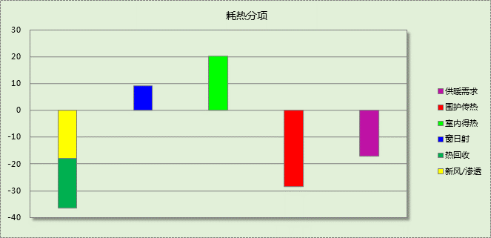

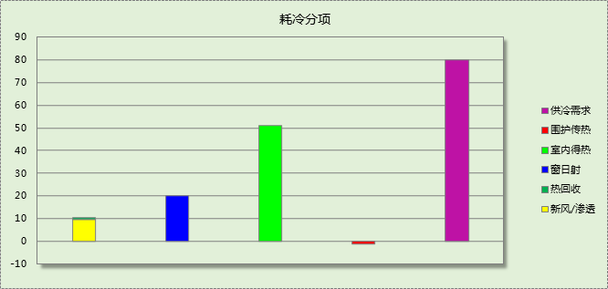

逐月负荷表
月份 | 供暖需求  (kWh) | 供冷需求  (kWh) | 热负荷  峰值(kW) | 热负荷  峰值时刻 | 冷负荷  峰值(kW) | 冷负荷  峰值时刻
1月 | 38118 | 0 | 129.006 | 01月15日06时 | 0.000 | --
2月 | 23825 | 8 | 101.678 | 02月04日06时 | 2.888 | 02月27日18时
3月 | 4062 | 1505 | 61.362 | 03月17日05时 | 28.531 | 03月31日20时
4月 | 221 | 19662 | 17.923 | 04月02日05时 | 146.829 | 04月27日18时
5月 | 0 | 52345 | 0.000 | -- | 209.554 | 05月30日17时
6月 | 0 | 82274 | 0.000 | -- | 227.328 | 06月21日21时
7月 | 0 | 129373 | 0.000 | -- | 277.002 | 07月30日17时
8月 | 0 | 118867 | 0.000 | -- | 323.469 | 08月02日17时
9月 | 0 | 56624 | 0.000 | -- | 246.618 | 09月01日19时
10月 | 52 | 14142 | 8.397 | 10月30日05时 | 110.141 | 10月07日18时
11月 | 7313 | 1029 | 49.710 | 11月14日07时 | 21.142 | 11月17日19时
12月 | 27754 | 16 | 105.426 | 12月19日06时 | 4.800 | 12月10日18时
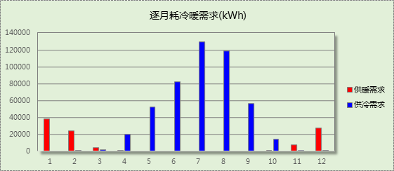

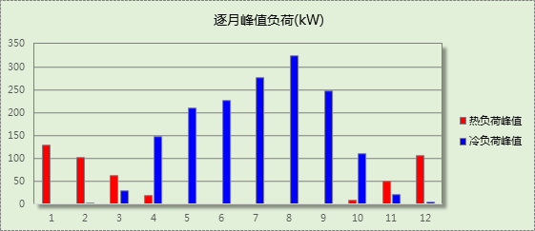

逐月电耗
注:供冷供暖为冷热源及输配水泵电耗，热水为扣减太阳能后电耗，所有数据单位kWh/㎡。
月 | 供冷 | 供暖 | 空调风机 | 照明 | 插座设备 | 排风机 | 电梯 | 热水
1 | 0.00 | 2.40 | 0.00 | 3.14 | － | － | － | －
2 | 0.00 | 1.50 | 0.45 | 2.82 | － | － | － | －
3 | 0.12 | 0.26 | 0.56 | 3.13 | － | － | － | －
4 | 1.23 | 0.01 | 0.95 | 3.04 | － | － | － | －
5 | 3.18 | 0.00 | 1.23 | 3.14 | － | － | － | －
6 | 4.93 | 0.00 | 1.23 | 3.02 | － | － | － | －
7 | 7.69 | 0.00 | 1.25 | 3.14 | － | － | － | －
8 | 7.06 | 0.00 | 1.26 | 3.14 | － | － | － | －
9 | 3.43 | 0.00 | 1.22 | 3.03 | － | － | － | －
10 | 0.91 | 0.00 | 0.90 | 3.13 | － | － | － | －
11 | 0.09 | 0.46 | 0.57 | 3.04 | － | － | － | －
12 | 0.00 | 1.75 | 0.44 | 3.14 | － | － | － | －
合计 | 28.63 | 6.39 | 10.07 | 36.90 | － | － | － | －

参照建筑

房间类型

房间表
房间类型 | 空调  温度℃ | 供暖  温度℃ | 新风量 | 渗透风  换气次数 | 人员密度 | 照明功率  密度 | 电器设备  功率
办公-普通办公室 | 26 | 20 | 30(m³/h.人) | 0(次/h) | 8(㎡/人) | 9(W/㎡) | 15(W/㎡)
宾馆-3星级多功能厅 | 25 | 22 | 20(m³/h.人) | 0(次/h) | 2.5(㎡/人) | 18(W/㎡) | 5(W/㎡)
宾馆-3星级客房 | 25 | 22 | 30(m³/h.人) | 0(次/h) | 15(㎡/人) | 15(W/㎡) | 20(W/㎡)
宾馆-3星级餐厅 | 25 | 22 | 20(m³/h.人) | 0(次/h) | 2.5(㎡/人) | 13(W/㎡) | 5(W/㎡)
宾馆-走廊 | 26 | 18 | 0(m³/h.人) | 0(次/h) | 50(㎡/人) | 5(W/㎡) | 15(W/㎡)
空房间 | － | － | 20(m³/h.人) | 0(次/h) | 50(㎡/人) | 0(W/㎡) | 0(W/㎡)

作息时间表
同设计建筑

系统类型
系统编号 | 系统类型 | 供冷  能效比 | 供热  能效比 | 面积(㎡) | 包含的房间
Sys | 散热器采暖风机盘管供冷 | － | － | 同设计建筑 | 同设计建筑

制冷系统

冷水机组
名称 | 类型 | 额定  耗电量(kW) | 额定  制冷量(kW) | 额定性  能系数  (COP) | 台数 | 全年  供冷量(kWh) | 综合部分  负荷性能系数(IPLV) | 电耗  (kWh)
1 | 水冷-离心式冷水机组 | 31 | 160 | 5.20 | 1 | 202418 | 5.35 | 37835
2 | 水冷-离心式冷水机组 | 46 | 241 | 5.20 | 1 | 303627 | 5.35 | 56753
合计 |  |  |  |  |  |  |  | 94588

冷却水泵
机组名称 | 冷水机组  制冷量(kW) | 机组性能  系数(COP) | 冷凝负荷(kW) | 输送能效比 | 运行时长  (h) | 水泵电耗  (kWh)
1 | 160 | 5.20 | 191 | 0.0214 | 4622 | 18913
2 | 241 | 5.20 | 287 | 0.0214 | 4622 | 28370
合计 | 401 |  | 478 |  |  | 47283

冷冻水泵
机组名称 | 机组制冷量(kW) | 输送能效比 | 运行时长(h) | 水泵电耗(kWh)
1 | 160 | 0.0241 | 4622 | 17864
2 | 241 | 0.0241 | 4622 | 26796
合计 | 401 |  |  | 44660

冷却塔
类型 | 机组制冷量(kW) | 冷却塔风机单位  电耗制冷量(kW/kW) | 冷却塔风机  功率(kW) | 运行时长(h) | 冷却塔电耗  (kWh)
冷却塔 | 401 | 170 | 0.94 | 4622 | 10901

供暖系统

市政热力系统能耗
外网热  输送效率 | 耗电  输热比  EHR | 累计  热负荷  (kWh) | 热/电  转换系数  (kWh/kWh) | 热源折合  电耗  (kWh) | 供暖水  泵电耗  (kWh) | 合计  电耗  (kWh)
0.92 | 0.00433 | 276046 | 2.93 | 102392 | 1195 | 103588

空调风机

独立新排风
系统编号 | 新风量  (m³/h) | 单位风量耗功率  W/(m³/h) | 风机功率(W) | 运行时长(h) | 新风电耗(kWh)
Sys | 11930 | 0.24 | 2863 | 8760 | 25081
合计 |  |  |  |  | 25081

系统编号 | 排风量  (m³/h) | 排风比 | 单位风量耗功率W/(m³/h) | 风机功率(W) | 运行时长(h) | 排风电耗  (kWh)
Sys | 9544 | 0.8 | 0.24 | 2290 | 8760 | 20065
合计 |  |  |  |  |  | 20065

风机盘管
系统编号 | 总功率(W) | 同时使用系数 | 运行时长(h) | 风机盘管电耗(kWh)
Sys | 11642.8 | 0.65 | 4608 | 34873
合计 |  |  |  | 34873

照明
房间类型 | 单位面积电耗  (kWh/㎡) | 房间个数 | 房间合计面积  (㎡) | 合计电耗  (kWh)
办公-普通办公室 | 21.26 | 7 | 396 | 8420
宾馆-3星级多功能厅 | 60.44 | 1 | 243 | 14667
宾馆-3星级客房 | 50.37 | 112 | 3602 | 181424
宾馆-3星级餐厅 | 43.65 | 3 | 162 | 7092
宾馆-走廊 | 16.79 | 6 | 1010 | 16959
空房间 | 0.00 | 61 | 315 | 0
总计 |  |  |  | 228562

负荷分项统计
分类 | 围护传热 | 室内得热 | 窗日射 | 新风/渗透 | 热回收 | 合计
供暖需求(kWh/㎡) | -34.88 | 25.95 | 10.25 | -47.71 | 0.00 | -46.39
供冷需求(kWh/㎡) | -2.61 | 54.15 | 18.65 | 14.84 | 0.00 | 85.04
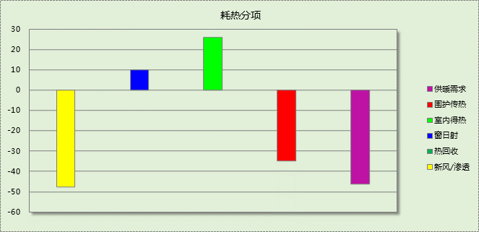

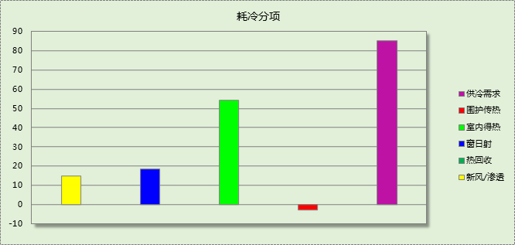

逐月负荷表
月份 | 供暖需求  (kWh) | 供冷需求  (kWh) | 热负荷  峰值(kW) | 热负荷  峰值时刻 | 冷负荷  峰值(kW) | 冷负荷  峰值时刻
1月 | 86691 | 0 | 215.882 | 01月16日07时 | 0.000 | --
2月 | 61706 | 0 | 195.242 | 02月04日06时 | 0.000 | --
3月 | 22943 | 759 | 123.865 | 03月17日05时 | 19.613 | 03月31日20时
4月 | 3616 | 16383 | 63.869 | 04月02日07时 | 146.432 | 04月27日18时
5月 | 74 | 51785 | 5.260 | 05月03日04时 | 222.575 | 05月30日17时
6月 | 6 | 89152 | 1.328 | 06月04日03时 | 255.092 | 06月21日17时
7月 | 0 | 144870 | 0.000 | -- | 307.535 | 07月14日18时
8月 | 0 | 132168 | 0.000 | -- | 376.609 | 08月02日17时
9月 | 6 | 59055 | 1.610 | 09月21日05时 | 275.303 | 09月01日18时
10月 | 2899 | 11401 | 60.360 | 10月30日05时 | 105.771 | 10月07日18时
11月 | 30200 | 472 | 129.123 | 11月27日06时 | 14.424 | 11月17日19时
12月 | 67905 | 0 | 199.002 | 12月19日06时 | 0.000 | --
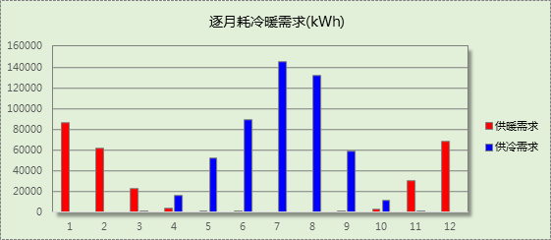

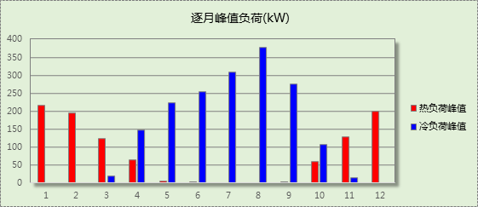

逐月电耗
注:供冷供暖为冷热源及输配水泵电耗，热水为扣减太阳能后电耗，所有数据单位kWh/㎡。
月 | 供冷 | 供暖 | 空调风机 | 照明 | 插座设备 | 排风机 | 电梯 | 热水
1 | 0.00 | 5.47 | 0.00 | 3.27 | － | － | － | －
2 | 0.00 | 3.89 | 0.00 | 2.93 | － | － | － | －
3 | 0.45 | 1.45 | 0.14 | 3.26 | － | － | － | －
4 | 2.11 | 0.23 | 0.54 | 3.16 | － | － | － | －
5 | 4.32 | 0.00 | 0.91 | 3.27 | － | － | － | －
6 | 5.48 | 0.00 | 0.91 | 3.15 | － | － | － | －
7 | 7.33 | 0.00 | 0.95 | 3.27 | － | － | － | －
8 | 6.93 | 0.00 | 0.95 | 3.27 | － | － | － | －
9 | 4.46 | 0.00 | 0.89 | 3.15 | － | － | － | －
10 | 1.75 | 0.18 | 0.47 | 3.26 | － | － | － | －
11 | 0.33 | 1.90 | 0.11 | 3.16 | － | － | － | －
12 | 0.00 | 4.28 | 0.00 | 3.27 | － | － | － | －
合计 | 33.18 | 17.41 | 5.86 | 38.41 | － | － | － | －

计算结果
能耗分类 | 能耗子类 | 设计建筑  (kWh/㎡) | 参照建筑  (kWh/㎡) | 节能率  （%）
建筑负荷 | 耗冷量 | 79.96 | 85.04 | 5.97%
建筑负荷 | 耗热量 | 17.03 | 46.39 | 63.29%
建筑负荷 | 冷热合计 | 96.99 | 131.42 | 26.20%
热回收负荷 | 供冷 | 0.83 | －
热回收负荷 | 供暖 | 18.43 | －
热回收负荷 | 冷热合计 | 19.27 | －
供冷电耗 | 中央冷源 | 26.65 | 15.89 | 13.61%
供冷电耗 | 冷却水泵 | 0.00 | 7.95 | 13.61%
供冷电耗 | 冷冻水泵 | 2.01 | 7.50 | 13.61%
供冷电耗 | 冷却塔 | 0.00 | 1.83 | 13.61%
供冷电耗 | 多联机/单元式空调 | 0.00 | 0.00 | 13.61%
供冷电耗 | 供冷合计 | 28.66 | 33.18 | 13.61%
供暖电耗 | 中央热源 | 6.32 | 17.21 | 63.29%
供暖电耗 | 供暖水泵 | 0.07 | 0.20 | 63.29%
供暖电耗 | 多联机/单元式热泵 | 0.00 | 0.00 | 63.29%
供暖电耗 | 供暖合计 | 6.39 | 17.41 | 63.29%
空调风机电耗 | 独立新排风 | 5.29 | 7.59 | 21.77%
空调风机电耗 | 风机盘管 | 5.23 | 5.86 | 21.77%
空调风机电耗 | 多联机室内机 | 0.00 | 0.00 | 21.77%
空调风机电耗 | 全空气系统 | 0.00 | 0.00 | 21.77%
空调风机电耗 | 风机合计 | 10.52 | 13.45 | 21.77%
采暖空调电耗 |  | 45.57 | 64.03 | 28.83%
照明电耗 |  | 36.90 | 38.41 | 3.92%
建筑综合电耗 |  | 82.47 | 102.44 | 19.49%

绿色建筑性能评估得分
标准条文 | 得分评价 | 节能率 | 得分
7.2.8 采取措施降低建筑能耗 | 建筑能耗相比国家现行有关建筑节能标准降低10%, 得5 分；降低20%,得10 分。 | 19.49% | 5
9.2.1 采取措施进一步降低建筑供暖空调系统的能耗 | 评价总分值为30 分。建筑供暖空调系统能耗相比国家现行有关建筑节能标准降低40%, 得10 分；每再降低10%, 再得5 分，最高得30 分。 | 28.83% | 0
标准依据 | 《绿色建筑评价标准》GB-T 50378-2019
得分合计 |  |  | 5

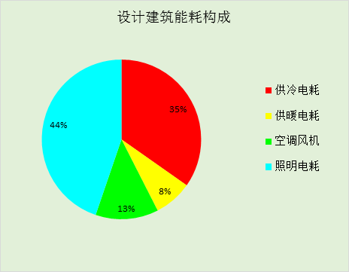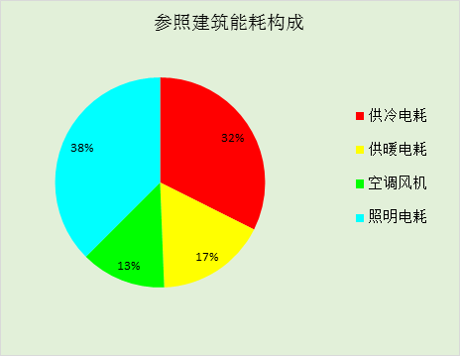

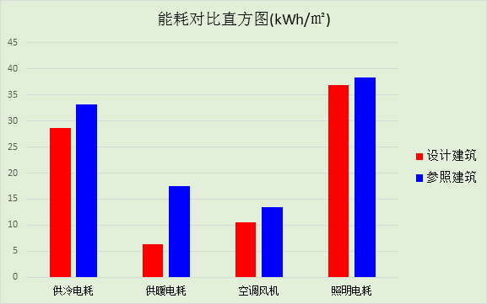

附录

工作日/节假日人员逐时在室率(%)

房间类型 | 1 | 2 | 3 | 4 | 5 | 6 | 7 | 8 | 9 | 10 | 11 | 12 | 13 | 14 | 15 | 16 | 17 | 18 | 19 | 20 | 21 | 22 | 23 | 24
办公-普通办公室 | 0 | 0 | 0 | 0 | 0 | 0 | 10 | 50 | 95 | 95 | 95 | 80 | 80 | 95 | 95 | 95 | 95 | 30 | 30 | 0 | 0 | 0 | 0 | 0
办公-普通办公室 | 0 | 0 | 0 | 0 | 0 | 0 | 0 | 0 | 0 | 0 | 0 | 0 | 0 | 0 | 0 | 0 | 0 | 0 | 0 | 0 | 0 | 0 | 0 | 0
宾馆-3星级多功能厅 | 70 | 70 | 70 | 70 | 70 | 70 | 70 | 70 | 50 | 50 | 50 | 50 | 50 | 50 | 50 | 50 | 50 | 50 | 70 | 70 | 70 | 70 | 70 | 70
宾馆-3星级多功能厅 | 70 | 70 | 70 | 70 | 70 | 70 | 70 | 70 | 50 | 50 | 50 | 50 | 50 | 50 | 50 | 50 | 50 | 50 | 70 | 70 | 70 | 70 | 70 | 70
宾馆-3星级客房 | 70 | 70 | 70 | 70 | 70 | 70 | 70 | 70 | 50 | 50 | 50 | 50 | 50 | 50 | 50 | 50 | 50 | 50 | 70 | 70 | 70 | 70 | 70 | 70
宾馆-3星级客房 | 70 | 70 | 70 | 70 | 70 | 70 | 70 | 70 | 50 | 50 | 50 | 50 | 50 | 50 | 50 | 50 | 50 | 50 | 70 | 70 | 70 | 70 | 70 | 70
宾馆-3星级餐厅 | 70 | 70 | 70 | 70 | 70 | 70 | 70 | 70 | 50 | 50 | 50 | 50 | 50 | 50 | 50 | 50 | 50 | 50 | 70 | 70 | 70 | 70 | 70 | 70
宾馆-3星级餐厅 | 70 | 70 | 70 | 70 | 70 | 70 | 70 | 70 | 50 | 50 | 50 | 50 | 50 | 50 | 50 | 50 | 50 | 50 | 70 | 70 | 70 | 70 | 70 | 70
宾馆-走廊 | 70 | 70 | 70 | 70 | 70 | 70 | 70 | 70 | 50 | 50 | 50 | 50 | 50 | 50 | 50 | 50 | 50 | 50 | 70 | 70 | 70 | 70 | 70 | 70
宾馆-走廊 | 70 | 70 | 70 | 70 | 70 | 70 | 70 | 70 | 50 | 50 | 50 | 50 | 50 | 50 | 50 | 50 | 50 | 50 | 70 | 70 | 70 | 70 | 70 | 70
空房间 | 0 | 0 | 0 | 0 | 0 | 0 | 0 | 20 | 50 | 80 | 80 | 80 | 80 | 80 | 80 | 80 | 80 | 80 | 80 | 70 | 50 | 0 | 0 | 0
空房间 | 0 | 0 | 0 | 0 | 0 | 0 | 0 | 20 | 50 | 80 | 80 | 80 | 80 | 80 | 80 | 80 | 80 | 80 | 80 | 70 | 50 | 0 | 0 | 0

注：上行：工作日；下行：节假日

工作日/节假日照明开关时间表(%)

房间类型 | 1 | 2 | 3 | 4 | 5 | 6 | 7 | 8 | 9 | 10 | 11 | 12 | 13 | 14 | 15 | 16 | 17 | 18 | 19 | 20 | 21 | 22 | 23 | 24
办公-普通办公室 | 0 | 0 | 0 | 0 | 0 | 0 | 10 | 50 | 95 | 95 | 95 | 80 | 80 | 95 | 95 | 95 | 95 | 30 | 30 | 0 | 0 | 0 | 0 | 0
办公-普通办公室 | 0 | 0 | 0 | 0 | 0 | 0 | 0 | 0 | 0 | 0 | 0 | 0 | 0 | 0 | 0 | 0 | 0 | 0 | 0 | 0 | 0 | 0 | 0 | 0
宾馆-3星级多功能厅 | 10 | 10 | 10 | 10 | 10 | 10 | 30 | 30 | 30 | 30 | 30 | 30 | 30 | 30 | 50 | 50 | 60 | 90 | 90 | 90 | 90 | 80 | 10 | 10
宾馆-3星级多功能厅 | 10 | 10 | 10 | 10 | 10 | 10 | 30 | 30 | 30 | 30 | 30 | 30 | 30 | 30 | 50 | 50 | 60 | 90 | 90 | 90 | 90 | 80 | 10 | 10
宾馆-3星级客房 | 10 | 10 | 10 | 10 | 10 | 10 | 30 | 30 | 30 | 30 | 30 | 30 | 30 | 30 | 50 | 50 | 60 | 90 | 90 | 90 | 90 | 80 | 10 | 10
宾馆-3星级客房 | 10 | 10 | 10 | 10 | 10 | 10 | 30 | 30 | 30 | 30 | 30 | 30 | 30 | 30 | 50 | 50 | 60 | 90 | 90 | 90 | 90 | 80 | 10 | 10
宾馆-3星级餐厅 | 10 | 10 | 10 | 10 | 10 | 10 | 30 | 30 | 30 | 30 | 30 | 30 | 30 | 30 | 50 | 50 | 60 | 90 | 90 | 90 | 90 | 80 | 10 | 10
宾馆-3星级餐厅 | 10 | 10 | 10 | 10 | 10 | 10 | 30 | 30 | 30 | 30 | 30 | 30 | 30 | 30 | 50 | 50 | 60 | 90 | 90 | 90 | 90 | 80 | 10 | 10
宾馆-走廊 | 10 | 10 | 10 | 10 | 10 | 10 | 30 | 30 | 30 | 30 | 30 | 30 | 30 | 30 | 50 | 50 | 60 | 90 | 90 | 90 | 90 | 80 | 10 | 10
宾馆-走廊 | 10 | 10 | 10 | 10 | 10 | 10 | 30 | 30 | 30 | 30 | 30 | 30 | 30 | 30 | 50 | 50 | 60 | 90 | 90 | 90 | 90 | 80 | 10 | 10
空房间 | 10 | 10 | 10 | 10 | 10 | 10 | 10 | 50 | 60 | 60 | 60 | 60 | 60 | 60 | 60 | 60 | 80 | 90 | 100 | 100 | 100 | 10 | 10 | 10
空房间 | 10 | 10 | 10 | 10 | 10 | 10 | 10 | 50 | 60 | 60 | 60 | 60 | 60 | 60 | 60 | 60 | 80 | 90 | 100 | 100 | 100 | 10 | 10 | 10

注：上行：工作日；下行：节假日

工作日/节假日设备逐时使用率(%)

房间类型 | 1 | 2 | 3 | 4 | 5 | 6 | 7 | 8 | 9 | 10 | 11 | 12 | 13 | 14 | 15 | 16 | 17 | 18 | 19 | 20 | 21 | 22 | 23 | 24
办公-普通办公室 | 0 | 0 | 0 | 0 | 0 | 0 | 10 | 50 | 95 | 95 | 95 | 50 | 50 | 95 | 95 | 95 | 95 | 30 | 30 | 0 | 0 | 0 | 0 | 0
办公-普通办公室 | 0 | 0 | 0 | 0 | 0 | 0 | 0 | 0 | 0 | 0 | 0 | 0 | 0 | 0 | 0 | 0 | 0 | 0 | 0 | 0 | 0 | 0 | 0 | 0
宾馆-3星级多功能厅 | 0 | 0 | 0 | 0 | 0 | 0 | 0 | 0 | 0 | 0 | 0 | 0 | 0 | 0 | 0 | 0 | 0 | 80 | 80 | 80 | 80 | 80 | 0 | 0
宾馆-3星级多功能厅 | 0 | 0 | 0 | 0 | 0 | 0 | 0 | 0 | 0 | 0 | 0 | 0 | 0 | 0 | 0 | 0 | 0 | 80 | 80 | 80 | 80 | 80 | 0 | 0
宾馆-3星级客房 | 0 | 0 | 0 | 0 | 0 | 0 | 0 | 0 | 0 | 0 | 0 | 0 | 0 | 0 | 0 | 0 | 0 | 80 | 80 | 80 | 80 | 80 | 0 | 0
宾馆-3星级客房 | 0 | 0 | 0 | 0 | 0 | 0 | 0 | 0 | 0 | 0 | 0 | 0 | 0 | 0 | 0 | 0 | 0 | 80 | 80 | 80 | 80 | 80 | 0 | 0
宾馆-3星级餐厅 | 0 | 0 | 0 | 0 | 0 | 0 | 0 | 0 | 0 | 0 | 0 | 0 | 0 | 0 | 0 | 0 | 0 | 80 | 80 | 80 | 80 | 80 | 0 | 0
宾馆-3星级餐厅 | 0 | 0 | 0 | 0 | 0 | 0 | 0 | 0 | 0 | 0 | 0 | 0 | 0 | 0 | 0 | 0 | 0 | 80 | 80 | 80 | 80 | 80 | 0 | 0
宾馆-走廊 | 0 | 0 | 0 | 0 | 0 | 0 | 0 | 0 | 0 | 0 | 0 | 0 | 0 | 0 | 0 | 0 | 0 | 80 | 80 | 80 | 80 | 80 | 0 | 0
宾馆-走廊 | 0 | 0 | 0 | 0 | 0 | 0 | 0 | 0 | 0 | 0 | 0 | 0 | 0 | 0 | 0 | 0 | 0 | 80 | 80 | 80 | 80 | 80 | 0 | 0
空房间 | 0 | 0 | 0 | 0 | 0 | 0 | 0 | 30 | 50 | 80 | 80 | 80 | 80 | 80 | 80 | 80 | 80 | 80 | 80 | 70 | 50 | 0 | 0 | 0
空房间 | 0 | 0 | 0 | 0 | 0 | 0 | 0 | 30 | 50 | 80 | 80 | 80 | 80 | 80 | 80 | 80 | 80 | 80 | 80 | 70 | 50 | 0 | 0 | 0

注：上行：工作日；下行：节假日

工作日/节假日空调系统运行时间表(1:开,0:关)

系统编号 | 1 | 2 | 3 | 4 | 5 | 6 | 7 | 8 | 9 | 10 | 11 | 12 | 13 | 14 | 15 | 16 | 17 | 18 | 19 | 20 | 21 | 22 | 23 | 24
Sys | 1 | 1 | 1 | 1 | 1 | 1 | 1 | 1 | 1 | 1 | 1 | 1 | 1 | 1 | 1 | 1 | 1 | 1 | 1 | 1 | 1 | 1 | 1 | 1
Sys | 1 | 1 | 1 | 1 | 1 | 1 | 1 | 1 | 1 | 1 | 1 | 1 | 1 | 1 | 1 | 1 | 1 | 1 | 1 | 1 | 1 | 1 | 1 | 1

注：上行：工作日；下行：节假日

